《微机原理与接口技术》综合实验指导书
- 实验目的
《微机原理与接口技术》是一门实践性很强的计算机专业基础课程，除了课堂理论学习之外，还必须有强有力的实验环节相配合，否则学习效果就会受到很大影响。所以配合该课程内容，学生已经在“开放式微机教学实验系统”（西安唐都科教仪器公司产品）上做了数码转换编程、运算类编程、分支程序设计、循环程序设计、子程序设计等纯汇编语言编程实验，也做了中断特性及8259应用、并行接口8255应用、定时/计数器8253应用、A/D和D/A转换等几个相对独立的硬件实验。同时，为了使学生不但掌握微机原理及接口技术的基本原理、基本分析及设计方法和技术，而且能够较熟练地加以综合运用，特安排本综合实验，以加强对学生接口电路硬件、软件的分析与设计能力的训练，进一步加深对课程内容的理解。
二、 实验内容及具体要求
利用已有实验系统中的硬件资源，包括并行接口8255、定时/计数器8253、中断控制器8259三个硬件电路，并配以简单外设七段数码管，让这几部分相互配合，利用编写的控制程序，实现对电子钟的模拟（实验板上有四个七段数码管，利用高两位显示分钟，低两位显示秒钟）。在硬件连线的基础上设计相应的实验程序，调试运行，并撰写综合实验报告。
三、 实验设备
- TDN86/51或TDN86/88教学实验系统。
- 排线、导线若干。
四、 实验方案
1．实验原理及硬件连线图
该综合实验基本原理是：利用并行接口8255的某端口（如A口低4位）进行数码管的位选择，另外一个端口（如B口）则输出要显示的段码，这样就可以在4个七段数码管上分别显示分和秒的各位。
1秒的定时则由定时/计数器8253和软件计数联合实现。8253的CLK₂接系统时钟OPCLK（1.19MHz），门控信号GATE₂接＋5V，工作于方式3，OUT₂输出端就可用程序控制产生周期为50ms的方波信号，接至中断控制器8259的IRQ₇上，中断来20次则刚好为1秒的时间。
每当1秒时间到时，修改分和秒对应的数值，送相应的七段数码管进行显示更新，如此就简单模拟了实际生活中电子钟的功能。
实验原理及硬件连线如图1所示。
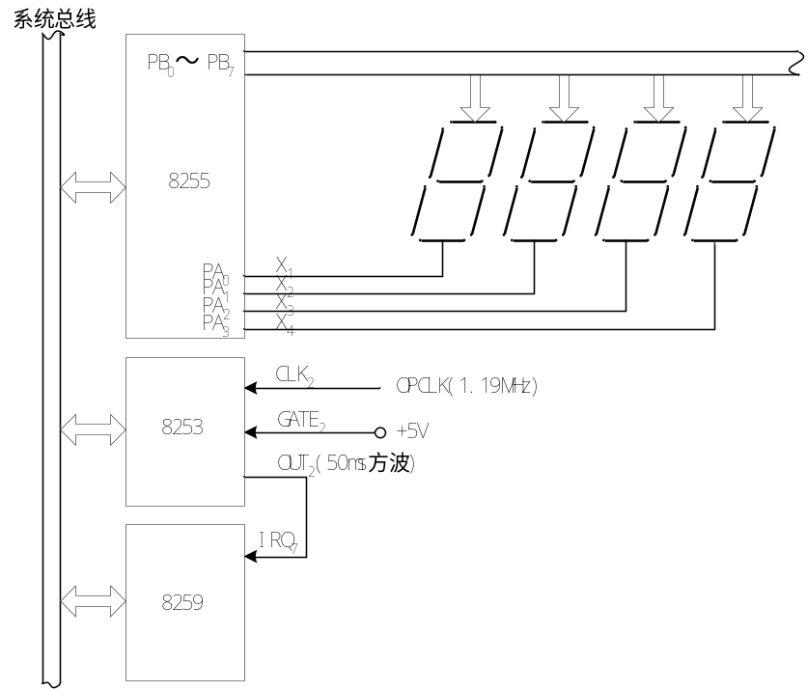
图1 实验原理及硬件连线图
如图所示的多位LED显示接口采用了一种节省硬件的方法：用一个字模锁存器驱动所有LED显示器的a、b、c、d、e、f、g和dp各段，用一个数位锁存器的各输出端分别控制各位LED。利用分时缓存各个待显示数字的BCD码，并同步地分时选通各个数字显示器公共电极驱动电路的方法，便可实现动态扫描，分别在各个数字显示器上分时地显示出相应于各个BCD数码的数字。在多路分时显示的情况下，必须适当地选用动态扫描周期，有效地利用显示余辉效应与人眼的视觉暂留功能，以避免讨厌的显示闪烁现象。为此，通常要求定时刷新显示，扫描刷新周期应不大于20ms。该实验显示系统显示数字的位数N=4，选用扫描刷新周期T=20ms，则在动态扫描显示过程中，每位数字的显示持续时间为
τ＝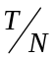＝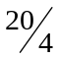＝5ms，此即每位显示后需延时的时间。
2．实验程序流程图
按照好的编程风格，应将4位七段数码管的逐位显示、分和秒值的修改、延时5ms、中断服务均写成子程序，参考程序流程图如图2所示。
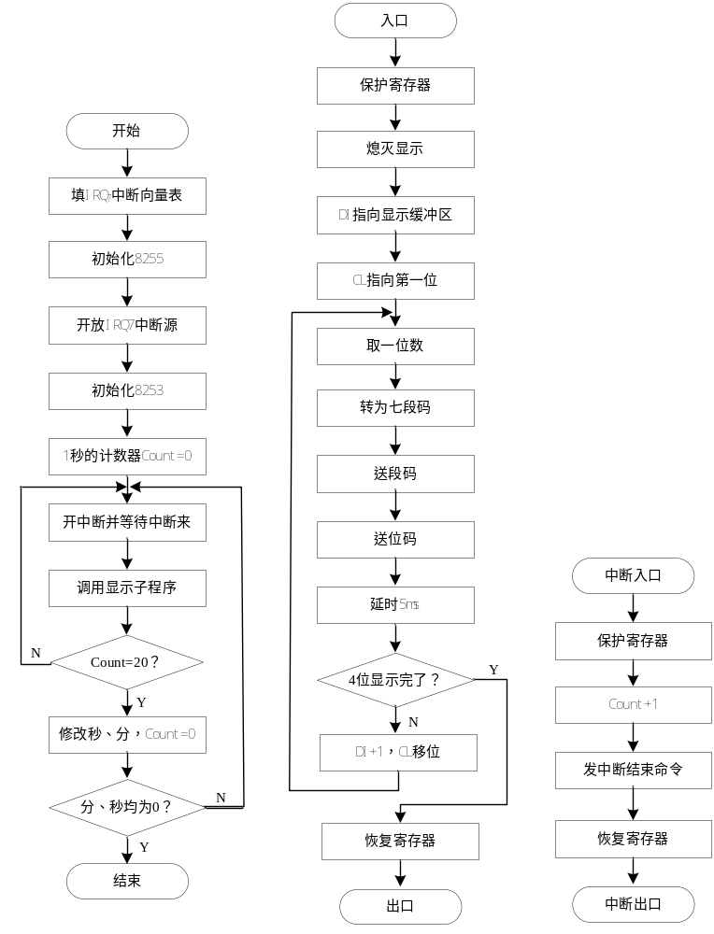
图2 a) 主程序 b) 显示子程序 c) 中断服务程序
五、 参考资料
1．《微型计算机基本原理与接口技术》 陈红卫，科学出版社 2013.2
2. 《8086实验指导书》 张维琪、张晓群，信控学院实验中心
3. 与本实验题目相关的其他资料

